Србија извози оружје у Украјину
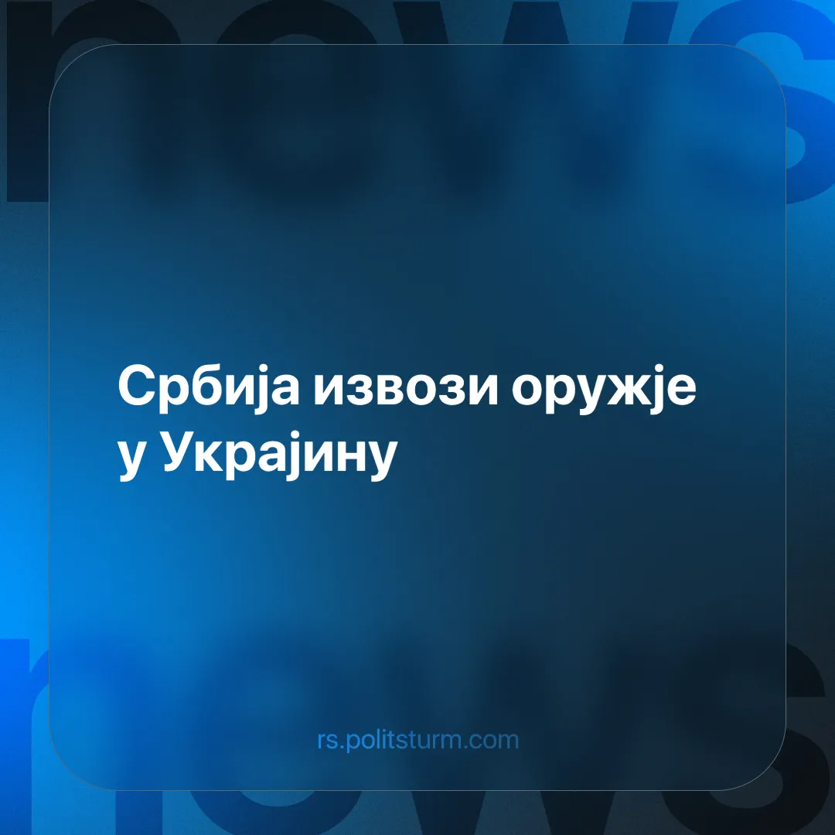

Оригинални чланак
2024-06-26
1 мин. читања

“Процене објављене за Фајненшел тајмс наводе да је српски извоз муниције која је у Украјину стигла преко трећих страна на око 800 милиона евра — сума за коју је председник Александар Вучић навео да је углавном тачна — од руске инвазије на Украјину 2022. године. Он је представио ситуацију као пословну прилику, инсистирајући да неће стати на страну у рату .”извештава Фајненшел тајмс.[1]
Вучић наставља: “Не можемо да извозимо у Украјину или у Русију. . . али смо имали много уговора са Американцима, Шпанцима, Чесима, другима. Шта они с тим раде на крају је њихов посао.” Након овог одрицања од одговорности додаје: “Имамо пријатеље у Кијеву и Москви. То су наша браћа Словени“.
Лицемерје је овде очигледно. Братство и пријатељство српске и руске или украјинске буржоазије изражава се тиме што им српска буржоазија помаже да се „братски“ међусобно убијају.
Не само да Србија продаје оружје западним капиталистичким земљама да би наоружала Украјину за борбу против Русије у међуимперијалистичком рату, већ такође наоружава и друге империјалистичке земље, попут Изреала, о чему смо такође извештавали.[2]
Националистички митови о „братству и пријатељству“ су очигледно пуке фразе и декларације у машти националиста. У стварности видимо праве мотиве буржоазије у ери империјализма - профит. Никада не може постојати трајно братство и пријатељство међу народима све док постоји капиталистички начин производње који је достигао највиши степен развоја и са њим класно друштво засновано на експлоатацији човека од стране човека.
Извори:
[1]https://www.ft.com/content/136ed721-fd50-4815-8314-d9df8dc67fd6
[2]https://rs.politsturm.com/srbija-tajno-oprema-izrael-za-rat-protiv-gaze

Оригинални чланак

